 | 
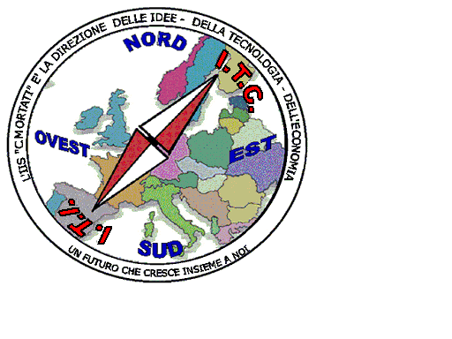 | MIUR USR CALABRIA  Distretto Scolastico n. 17 di Amantea (CS)  ISTITUTO DI ISTRUZIONE SUPERIORE  Licei : Scientifico – Scienze Umane – Scienze Applicate  Istituto Professionale: Odontotecnico  Istituto Tecnico: Chimica, M. e.B. – Amm.Fin.Marketing – Elettr – Naut.-Mecc.  Via S.Antonio – Loc. S.Procopio - 87032 AMANTEA (CS)   Centralino 0982/ 41969 – Sito:www.iispoloamantea.edu.it  E-mail: CSIS014008@istruzione.it  Posta. Cert.: CSIS014008@pec.istruzione.it  Codice Fiscale 86002100781 | 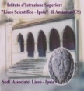

Prot. N. 0005892 I.7 Amantea, 06/10/2021

Ai docenti e agli alunni
delle classi 1A-1D-1F-1At-1Bt-1Ac
Al DSGA
Al sito WEB

Oggetto: Progetto "Libriamoci: incontro con l'autore" Mercoledì 13 ottobre 2021 dalle ore 10.00.
Attività "Cenacoli gravitazionali" Presentazione del libro "Giue"

In riferimento a quanto indicato in oggetto, si comunica che mercoledì 13 ottobre 2021 dalle ore 10.00 nei locali dell'Istituto (presso la sala rossa), si terrà la presentazione del libro: "Giue" di Antonella Perrotta, come da locandina allegata.
Gli studenti delle classi prime verranno accompagnati dai docenti in orario che vigileranno per la corretta partecipazione.
Si invitano i docenti di italiano delle classi interessate ad aver cura nel preparare gli studenti all'evento valido per l'accoglienza in entrata. Gli stessi potranno partecipare all'evento con l'eventuale scambio orario con i docenti in orario nelle classi (Si invita a darne informazioni in vicepresidenza)

Si confida nella fattiva collaborazione di tutti e nel corretto rispetto delle regole emergenziali.

La Dirigente scolastica

Prof.ssa Angela De Carlo

(Firma autografa sostituita a mezzo stampa ai sensi dell’ex art. 3 comma 2 D.lgs n° 39/93)

